Дорофеева Т.В.
Татаринова Е.М.
Колотилина Н.В.,
воспитатели
МБДОУ ДС №67 «Аистёнок»
Конспект ООД «Выглянуло солнышко...»
Цель: Закрепить знания детей об осени.
Задачи: Уточнить представления детей об осени. Развивать внимание, логическое мышление, пространственную ориентацию, слуховую память, воображение, артистические способности. Воспитывать интерес, взаимопомощь.
Оборудование:
Демонстрационный материал: модель солнышка, выполненная из цветного картона, таблица к заданию 3, таблица к заданию 4; кроссворд «Дары леса».
Раздаточный материал: тетрадь в клетку, ручка, цветные карандаши.
Ход.
- Ребята, сегодня провести занятие нам поможет солнышко — ласковое осеннее солнышко. Каждый его лучик таит в себе развивающее задание. Когда мы задания выполним, то солнышко засияет всеми пятью лучами.
Педагог обращает внимание детей на магнитную доску, к которой прикреплена модель солнышка без лучей. В ходе занятия дети после каждого выполненного задания будут прикреплять к солнышку по одному лучу. В результате получится солнышко.
А тему занятия вы узнаете из стихотворения Е. Благининой.
Если встанешь на заре
— Крыши в сером серебре...
Длинно тень ложится,
Долго лист кружится.
Если выйдешь поутру
— Галки стынут на ветру,
Вьются над парами
Вслед за тракторами.
Разгуляется денек
— В полдень сядешь на пенек,
Смотришь — на припеке
Прыгают сороки.
А в обед совсем теплынь
— Пахнет горькая полынь,
Тянет медом, мятой
И травой примятой.
Только этому не верь...
Осень все-таки теперь!
Солнышко бледнее,
Небо холоднее.
Если выйдешь ввечеру
— Галки стынут на ветру,
Длинно тень ложится,
Долго лист кружится.
- Итак, какова тема занятия? (Осень) О каких приметах осени вы услышали в стихотворении? (Ответы детей)

Задание 1 Загадки о явлениях природы
После дождя бывает,
Полнеба закрывает.
Дуга красивая, цветная
Появится, затем растает. (Радуга)

Этот ветер так силен,
Что деревья валит он
И с домов срывает крыши.
Ты о ветре этом слышал? (Ураган)

Страшная стужа, и Бобик простужен
— Больше из дома не высунет нос.
Снег над землею, как облако, кружит.
Вот так зима! Вот так сильный ... (мороз)!

В июльский день порою, братцы,
Так хочется в пруду купаться.
До ночи с самого утра
Стоит ужасная... (жара)

Деревья, словно в белой сказке,
Красуются в морозной краске.
Как «серебрянку» ту назвать,
Должны вы все, наверно, знать.
(Иней)

Молоко над речкой плыло,
Ничего не видно было.
Растворилось молоко
— Стало видно далеко.
(Туман)

Прошла Маланья
— Зажглось пламя.
Прошел Пахом
— Затрясся дом. (Гром и молния)

На полянку к вам не выйдет,
Позовете — отзовется.
Слышит каждый, а увидеть
Никому не удается.
(Эхо)

То морозы, то тепло,
Вся дорога как стекло.
Не полита, а блестит,
Кто идет по ней — скользит. (Гололедица)
- Какие из этих явлений бывают только осенью? (Ответы детей.)
Задание 2. Изобразить предмет по клеточкам
У вас стоит точка в уголке клетки. Проведите линию
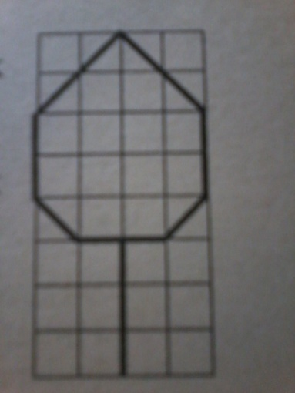
На одну клеточку в лево;
на одну клетку вверх наискосок
справа налево;
на две клетки вверх;
на две клетки вверх наискосок
слева направо;
на две клетки вниз наискосок
слева направо;
на две клетки вниз;
на одну клетку вниз наискосок
справа налево;
на одну клетку влево;
на три клетки вниз.
Примечание. Педагог выполняет задание одновременно с детьми на клеточках доски.
- Разукрасьте листок в такой цвет, какой он может иметь осенью. (Дети разукрашивают. Обмен впечатлениями.) Как называется осеннее явление природы, когда опадают листья с деревьев? (Листопад)

Задание 3.Запомнить расположение листьев
Педагог в течение 5 с демонстрирует таблицу, дети запоминают расположение листьев, затем в заранее нарисованную в тетрадях таблицу вставляют рисунки листьев либо крестики.
I 1
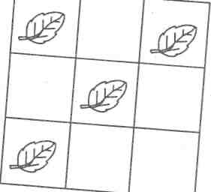
I

Задание 4 . Подобрать каждому описанию подходящий рисунок

Педагог демонстрирует таблицу с рисунками и читает определения. Дети называют подходящие к определениям предметы.
- Ласковое, золотое, теплое. (Солнце)
2. Затяжной, моросящий, мелкий. (Дождь)
3. Черная, грозовая, хмурая. (Туча)
4. Богатый, знатный, осенний. (Урожай)
5. Быстрые, перелётные, неугомонные. (Птицы)
6. Крепкие, пластичные, съедобные. (Грибы)
7. Разноцветные, падающие, невесомые. (Листья)
8. Мокрый, холодный, белый. (Снег)
9. Большая, грязная, глубокая. (Лужа)
- Какому времени года больше соответствуют эти определения и рисунки? (Осени)
Почему? (Ответы детей)
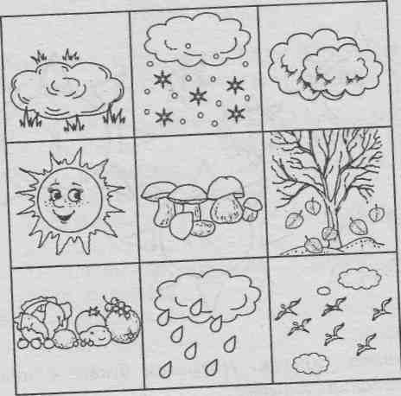

Задание 5. КРОССВОРД «ДАРЫ ЛЕСА»
Цель: закрепить знания по данной теме.
По горизонтали:
2. Невысок и коренаст.
Поглядеть решил на нас,
Приподняв с утра под елками,
Лист с прилипшими иголками.
(Гриб)
4. Растут на ветках группками.
Покрытые скорлупками.
(Орех)
5. Не балует дуб детей,
Одевает без затей:
Все в его семейке.
Носят тюбетейки.
(Желуди)
6. Каждой весною
Лапы еловые
Старые лампы.
Меняют на новые.
(Шишки)

По вертикали:
- Чем больше колец,
Тем старше жилец
(Дерево)

- Ловит солнышко лучистое,
Зрея на опушке.
Покраснеет – и душистая
Попадает в кружки.
(Земляника)
- Ребята, вот у нас получилось лучистое, яркое солнце. Занятие окончено. Продолжите, пожалуйста, фразу: «Сегодня я понял….».

